**2.4 Практика по теме «Язык запросов SQL»**

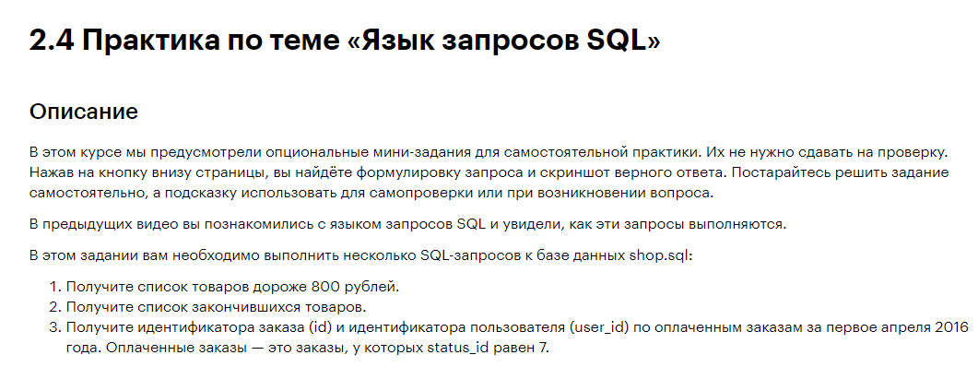

### **Эталонное решение**

1. Получение списка товаров дороже 800 рублей.

Результат выполнения запроса:

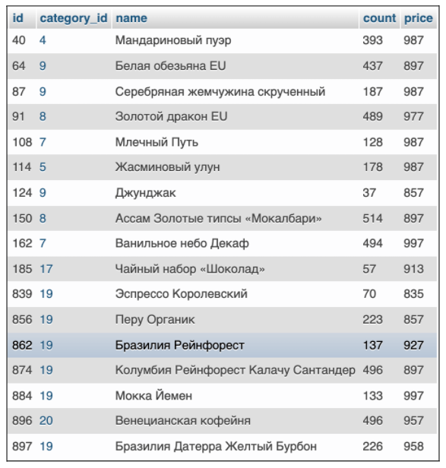

Здесь и далее — скриншоты из сервиса phpMyAdmin

Запрос:

SELECT *  
FROM `good`  
WHERE `price` > 800;

1. Получение списка закончившихся товаров.

Результат выполнения запроса:

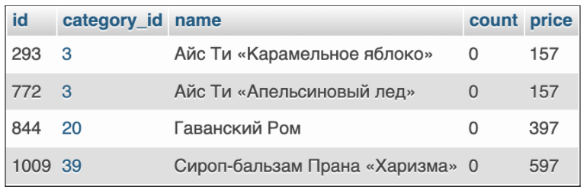

Запрос:

SELECT *  
FROM `good`  
WHERE `count` = 0;

1. Получение идентификатора заказа и идентификатора пользователя по оплаченным заказам за первое апреля 2016 года.

Комментарий:

Оплаченные заказы — это заказы, у которых status_id равен 7. Также в запросе важно помнить про крайние даты и использовать операторы сравнения. В этом случае: оператор «больше или равно» перед датой 2016-04-01 и оператор «строго меньше» перед датой 2016-04-02. То есть в запрос войдут только регистрации, выполненные с 00:00:00 1 апреля 2016 года включительно до 00:00:00 2 апреля 2016 года не включительно.

Результат выполнения запроса:

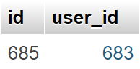

Запрос:

SELECT `id`, `user_id`  
FROM `order`  
WHERE  
    `status_id` = 7 AND  
    `creation_date` >= '2016-04-01' AND  
    `creation_date` < '2016-04-02';